Java Web开发

实验三

作业报告

学 院 | 计算机
所在系 班 级 | 2017软件工程6班
学 号 姓 名 | 04171425林俊源
指 导 教 师 | 郭晓燕
完 成 时 间 | 2019年3月-

实验题目

将第二章实训题的第二题，登录页面，提交用户名、密码，若用户名不为空字符串且长度在6-8位间，密码不为，空长度为6位，则登录成功，显示“***（用户名）登录成功！”，否则显示“***登录失败”。

关键源码（部分）
Login.Jsp
<html>
<head>
<title>登录网页</title>
</head>
<body>
${message}
<form action="check.jsp" method="post">
名称：<input type="text" name="user"><br>
密码：<input type="password" name="passwd"><br>
<input type="submit" value="提交">
</form>
</body>
</html>

Check.jsp
<html>
<head>

</head>

<body>
<%
request.setCharacterEncoding("utf-8");//编码
String name=request.getParameter("username");//获取用户名
String pwd=request.getParameter("password");
if(name!=null&&name.length()>5&&name.length()<9&&pwd!=null&&pwd.length()>5&&pwd.length()<9){
request.getRequestDispatcher("success.jsp");//
}
else{
request.getRequestDispatcher("fail.jsp");
}
%>
</body>
</html>

运行效果图
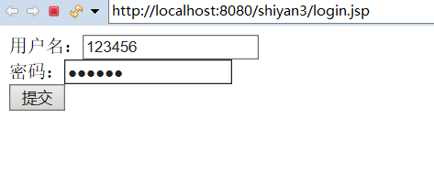
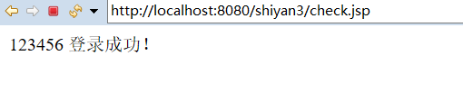

收获与问题

